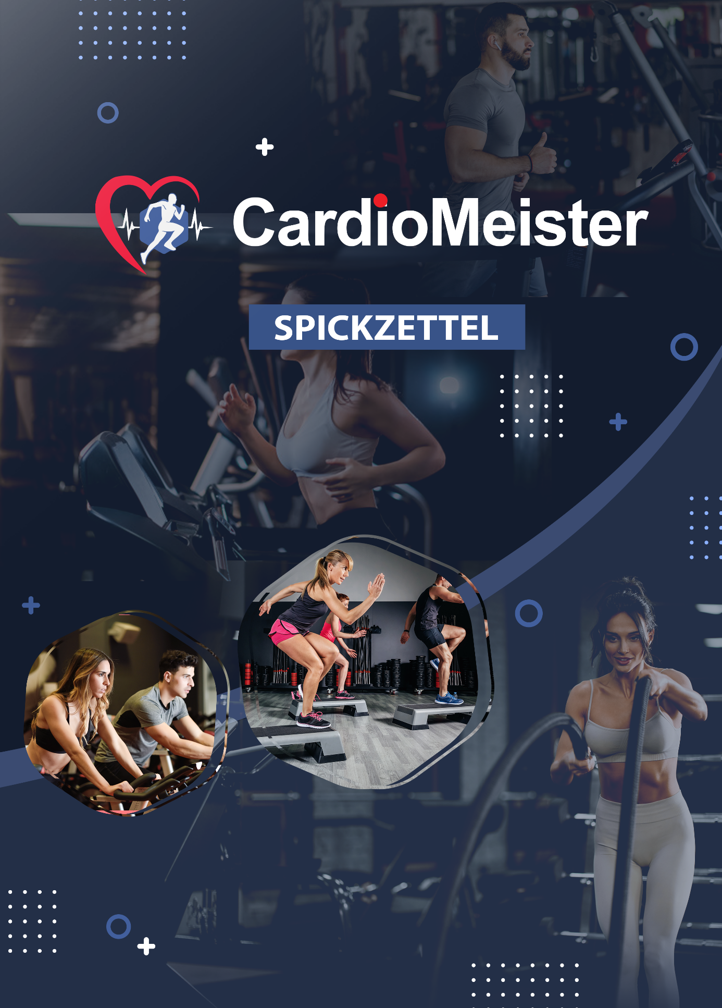

Cardio Meister
Vorteile und Tipps, wie Sie Aerobic-Übungen in Ihr Training integrieren können
Routine
- Verbessert die kardiovaskuläre Gesundheit
- Senkt den Blutdruck
- Hilft bei der Regulierung des Blutzuckers
- Reduziert Asthmasymptome
- Reduziert chronische Schmerzen
- Hilft beim Schlafen
- Reguliert das Gewicht
- Stärkt das Immunsystem
12 leistungsstarke Tipps, mit denen Sie Ihre Gesundheits- und Fitnessziele erreichen können.
- Bestimmen Sie Ihr Warum
- Einfachheit ist der Schlüssel
- Setzen Sie realistische und spezifische Ziele
- Tempo dich selbst
- Halten Sie sich an einen Trainings- und Ernährungsplan
- Überspringen Sie nicht zwei Tage hintereinander
- Verfolgen Sie Ihre Nahrungsaufnahme und Trainingsleistung
- Holen Sie sich einen Gesundheitscoach
Hier erfahren Sie, wie Sie die Bewegungen ausführen
- Hohe Knie - 20 Sekunden
- Crabby Crawl Out - 20 Sekunden
- Kniebeugen bis High Kick - 20 Sekunden
- Grass Grabbers - 20 Sekunden
- Yoga-Liegestütze - 45 Sekunden
- Burpee to Lateral Jump Squat - 45 Sekunden
- Walking Lunges - 45 Sekunden
- Aufstehen zum Sprungschritt - 45 Sekunden
Bei Gesundheit und Fitness geht es um mehr als das Aussehen, das Essen oder das Essen, das Gewicht, das Sie im Fitnessstudio heben. Es geht um:
- Wie Sie sich fühlen.
- Ihre Lebensqualität.
- Der Fokus, den Sie bei der Arbeit haben.
- Ihre Fähigkeit, sich zu bewegen.
- Ihr psychischer Zustand.
Hier sind einige Tipps, wie Sie Gesundheit und Fitness heute zu einem Lebensstil machen können:
- Finden Sie eine Übung, die Ihnen Spaß macht
- Seien Sie geduldig, wenn es darum geht, Ihre körperlichen Ziele zu erreichen
- Geben Sie die Lebensmittel, die Sie lieben, nicht auf
- Konkurrieren Sie mit niemandem
- Probieren Sie neue Dinge aus
Einfache körperliche Aktivitäten für Erwachsene
- Erstellen Sie eine Workout-Routine für zu Hause
- Setzen Sie sich Ziele
- Trainingsgeräte improvisieren
- Nutzen Sie Online-Kurse
- Holen Sie sich frische Luft
- Tipps für Senioren, um zu Hause aktiv zu bleiben
- Fordern Sie sich selbst heraus
- Übertreiben Sie es nicht
- Üben Sie die vier Übungsarten
- Arbeiten Sie am Atmen
- Finden Sie Ihre Motivation
- Bringen Sie sich eine neue Fähigkeit bei
Im Folgenden finden Sie einige Grundlagen, die Sie kennen sollten, wenn Sie auf dem Markt sind.
- Cardio-Geräte
- Langlaufmaschine
- Ellipsentrainer
- Rudergeräte
- Treppenstufen
- Stationäres Fahrrad
Die besten Diät-Tipps zum Abnehmen und zur Verbesserung der Gesundheit
- Füllen Sie Glasfaser auf
- Graben Zucker hinzugefügt
- Platz für gesundes Fett schaffen
- Ablenkungen minimieren
- Gehen Sie Ihren Weg zur Gesundheit

